ПАМЯТКА

Порядок
использования открытого огня и разведения костров.
Приложение к приказу МЧС России от 26.01.2016 N26
1. Настоящий Порядок использования открытого огня и разведения костров на землях сельскохозяйственного назначения и землях запаса (далее - Порядок) устанавливает обязательные требования пожарной безопасности к использованию открытого огня и разведению костров на землях сельскохозяйственного назначения и землях запаса (далее - использование открытого огня).
2.аИспользование открытого огня должно осуществляться в специально оборудованных местах при выполнении следующих требований:
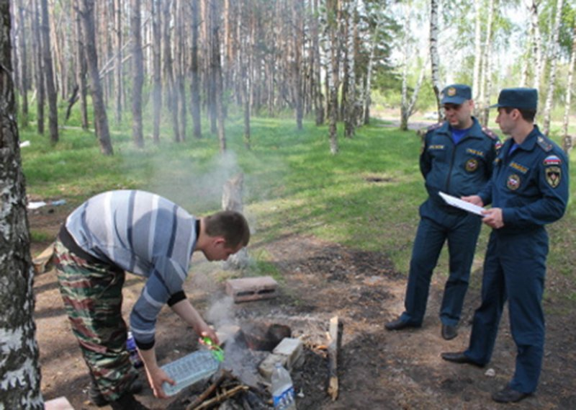
а)аместо использования открытого огня должно быть выполнено в виде котлована (ямы, рва) не менее чем 0,3 метра глубиной и не более 1 метра в диаметре или площадки с прочно установленной на ней металлической емкостью (например: бочка, бак, мангал) или емкостью, выполненной из иных негорючих материалов, исключающих возможность распространения пламени и выпадения сгораемых материалов за пределы
очага горения, объемом не более 1 куб. метра;
б) место использования открытого огня должно располагаться на расстоянии не менее 50 метров от ближайшего объекта (здания, сооружения, постройки, открытого склада, скирды), 100 метров - от хвойного леса или отдельно растущих хвойных деревьев и молодняка и 30 метров - от лиственного леса или отдельно растущих групп лиственных деревьев;
в)атерритория вокруг места использования открытого огня должна быть очищена в радиусе 10 метров от сухостойных деревьев, сухой травы, валежника, порубочных остатков, других горючих материалов и отделена противопожарной минерализованной полосой шириной не менее 0,4 метра;
г)алицо, использующее открытый огонь, должно быть обеспечено первичными средствами пожаротушения для локализации и ликвидации горения, а также мобильным средством связи для вызова подразделения пожарной охраны.
3. При использовании открытого огня в металлической емкости или емкости, выполненной из иных негорючих материалов, исключающей распространение пламени и выпадение сгораемых материалов за пределы очага горения, минимально допустимые расстояния, предусмотренные подпунктами "б" и "в" пункта 2 настоящего Порядка, могут быть уменьшены вдвое. При этом устройство противопожарной минерализованной полосы не требуется.
4. В целях своевременной локализации процесса горения емкость, предназначенная для сжигания мусора, должна использоваться с металлическим листом, размер которого должен позволять полностью закрыть указанную емкость сверху.
5.аПри использовании открытого огня и разведения костров для приготовления пищи в специальных несгораемых емкостях (например: мангалах, жаровнях) на садовых земельных участках, относящихся к землям сельскохозяйственного назначения, противопожарное расстояние от очага горения до зданий, сооружений и иных построек допускается уменьшать до 5 метров, а зону очистки вокруг емкости от горючих материалов - до 2 метров.
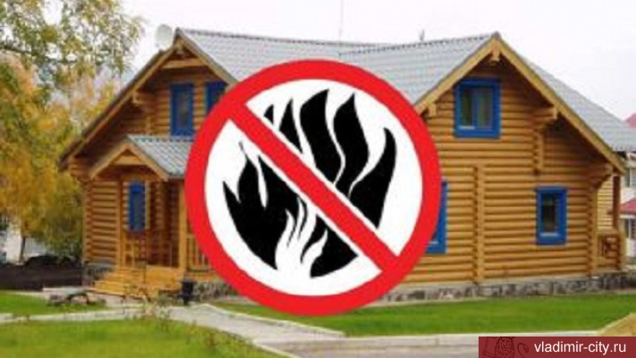
6.аВ случаях выполнения работ но уничтожению сухой травянистой растительности, стерни, пожнивных остатков и иных горючих отходов, организации массовых мероприятий с использованием открытого огня допускается увеличивать диаметр очага горения до 3 метров. При этом минимально допустимый радиус зоны очистки вокруг
очага горения от сухостойных деревьев, сухой травы, валежника, порубочных остатков, других горючих материалов в зависимости от высоты точки их размещения следует определять в соответствии с приложением к настоящему Порядку.
7.аПри увеличении диаметра зоны очага горения должны быть выполнены требования пункта 2 настоящего Порядка. При этом на каждый очаг использования открытого огня должно быть задействовано не менее 2-х человек, обеспеченных первичными средствами пожаротушения и прошедших обучение мерам пожарной безопасности в соответствии с Нормами пожарной безопасности "Обучение мерам
пожарной безопасности работников организаций", Утвержденными приказом МЧС России от 12.12.2007 N 645 (зарегистрирован Минюстом России 21.01.2008, регистрационный N 10938)
8.аВ течение всего периода использования открытого огня до прекращения процесса тления должен осуществляться контроль за нераспространением горения (тления) за пределы очаговой зоны,
9. Использование открытого огня запрещается: на торфяных почвах;
-при установлении на соответствующей территории особого противопожарного режима;
-при поступившей информации о приближающихся неблагоприятных или опасных для жизнедеятельности людей метеорологических последствиях, связанных с сильными порывами ветра;
-под кронами деревьев хвойных пород;
-в емкости, стенки которой имеют огненный сквозной прогар;
-при скорости ветра, превышающей значение 5 метров в секунду, если открытый огонь используется без металлической емкости или емкости, выполненной из иных негорючих материалов, исключающей распространение пламени и выпадение сгораемых материалов за пределы очага горения;
-при скорости ветра, превышающей значение 10 метров в секунду.
10. В процессе использования открытого огня запрещается:
-осуществлять сжигание горючих и легковоспламеняющихся жидкостей (кроме жидкостей, используемых для розжига), взрывоопасных веществ и материалов, а также изделий и иных материалов, выделяющих при горении токсичные и высокотоксичные вещества;
-оставлять место очага горения без присмотра до полного прекращения горения (тления);
-располагать легковоспламеняющиеся и горючие жидкости, а также горючие материалы вблизи очага горения.
- После использования открытого огня место очага горения должно быть засыпано землей (песком) или залито водой до полного прекращения горения (тления).

